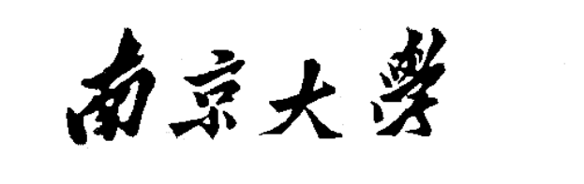

计算机科学与技术系
软件工程实验报告

实验名称：软件需求分析
学 号：201300035
姓 名： 方盛俊
指导教师：张天、王豫
实验地点：基础实验楼乙124机房
实验时间：2022年 10月6日

- 引言
      - 编写目的
需求分析说明书描述了“程序等价性确认工具”的功能性需求和非功能性需求。这一文档的使用者为用户、软件开发者和后期测试人员。其中，用户根据文档比对确认是否是自己需要的软件功能。项目开发者可以根据文档相关需求描述进行开发设计。测试人员可以根据文档，对提出的功能、非功能需求进行测试。
      - 参考资料
软件需求分析 - https://zhuanlan.zhihu.com/p/354868987
如何做好软件需求分析 - https://www.woshipm.com/pmd/4304055.html

- 项目概述
      - 项目目标
“程序等价性确认工具”是一个用来判断任给的两个OJ程序是否等价的工具。它将使用自动化和半自动化的方式进行OJ程序的等价性判断，自动化方式判断OJ程序等价性主要以随机测试（Random Test）进行等价性判断为主，辅以简单的源代码自动比较，例如自动去重、整体比较、变量名替换、定价类分析等方式。初次之外，还将提供拥有用户友好的界面（UI）的半自动化的等价性判断工具，通过Web技术构建美观易懂的用户界面与代码显示。
      - 项目任务
随机测试自动化判断程序等价性、普通用户的功能开发、工作室成员的功能开发。
      - 开发环境
Windows平台下的Python应用程序开发，辅以HTML、CSS、JavaScript和TypeScript等Web技术开发。
- 需求分析
      - 功能需求
提供一个程序等价性确认工具，使用自动化和半自动化的方式进行OJ程序的等价性判断。
      - 用户需求
用户提交给程序一系列的OJ程序，程序等价性确认工具可以通过随机测试等方式进行自动的程序等价性确认。在半自动化的模式下，用户还可以主动提供部分测试样例，以及随机测试的边界条件。除此之外，介于程序等价性的不可判定性，程序等价性确认工具还可以将部分无法确保等价关系的程序对通过Diff的方式显示出来，让用户自行确认，最后进行自动化的汇总。
      - 性能需求
（1）由于随机测试的时间上限可以到达无穷，所以限定每个程序对进行随机测试的时间在5秒内完成。
（2）通过等价类减少需要判断的程序对，让整个任务在3分钟内完成。
（3）Web技术实现的UI页面需要在1秒内显示出来。
（4）交互式确认界面需要的1秒内进行完成不同程序对的切换。
- 结论
该需求分析说明书为用户提供了文档用以确实是否是自己所需的软件功能，项目开发者可以根据文档进行需求描述和开发设计，测试人员可以根据文档对具体的功能进行测试。“程序等价性确认工具”的目标是判断任给的两个OJ程序是否等价，同时通过一系列的自动化和半自动化方法实现具体的程序等价判断功能，并且通过Web技术实现一个用户友好的交互式确认接口界面。此外，该文档还对具体需求进行了分析，也对工具的性能提出了一系列的需求。

实验评分：
指导教师签字：
年 月 日

